Инструкция, для создания и использование Онлайн конференций при проведении дистанционного обучения в Нефтегазоразведочном техникуме г.Оренбурга.

- Использование онлайн конференций при помощи SKYPE
  - Для незарегистрированных пользователей
Шаг 1. Зайти по ссылке https://join.skype.com/bEGQiiMdZO4N
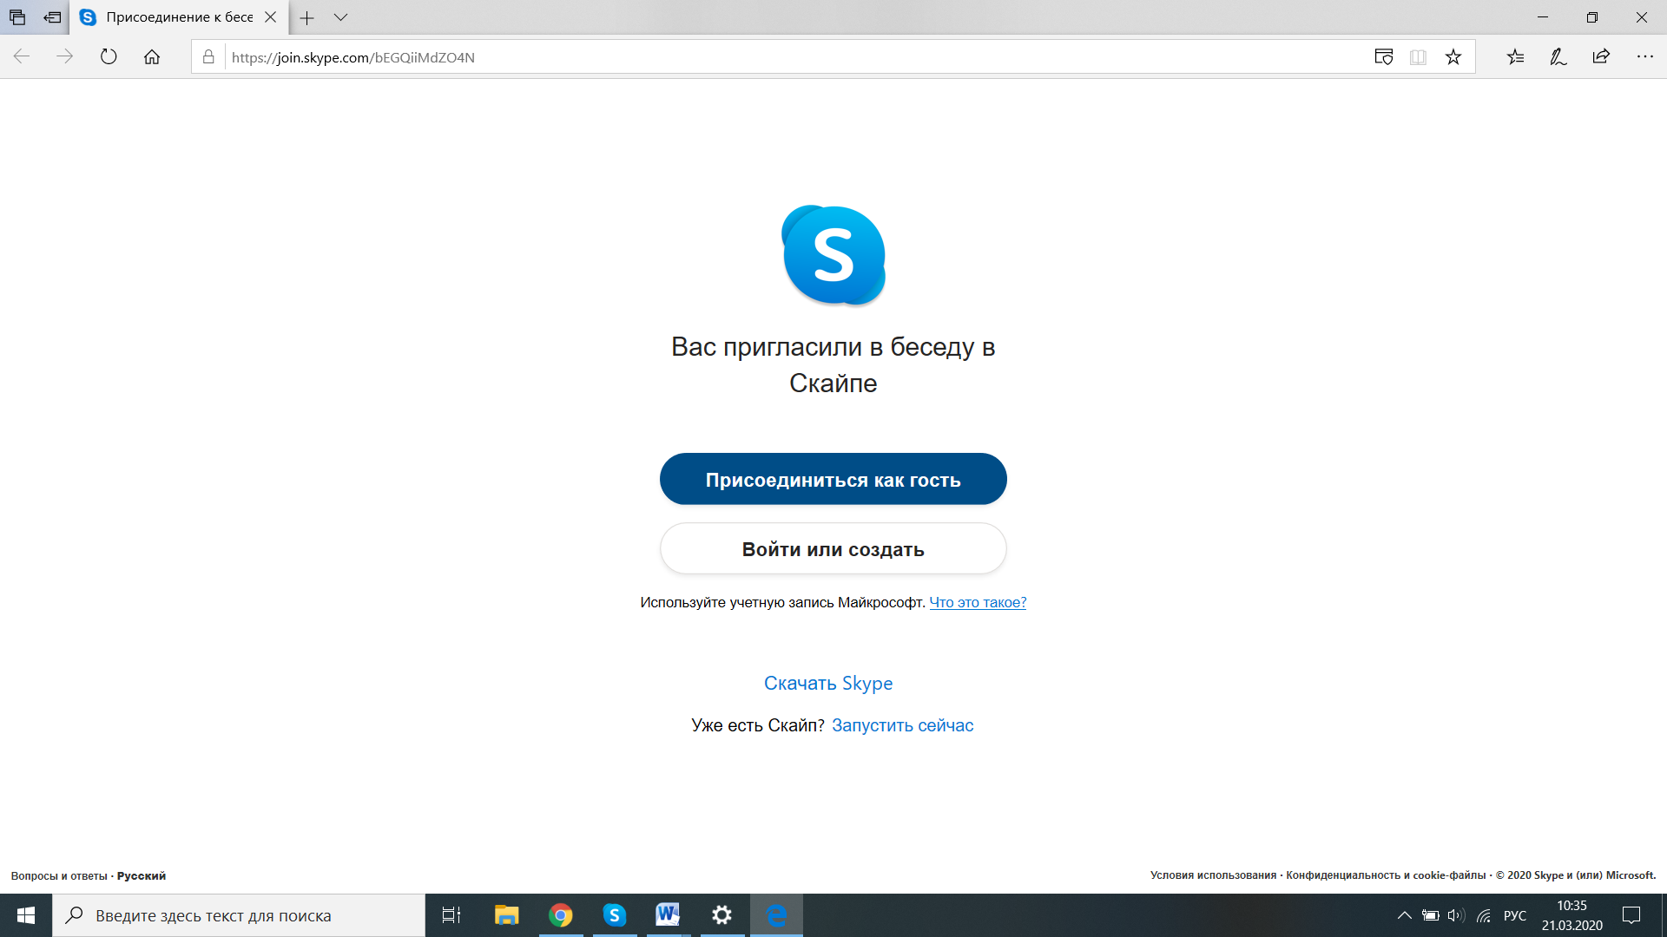
Шаг 2. Нажать кнопку «присоединиться как гость».
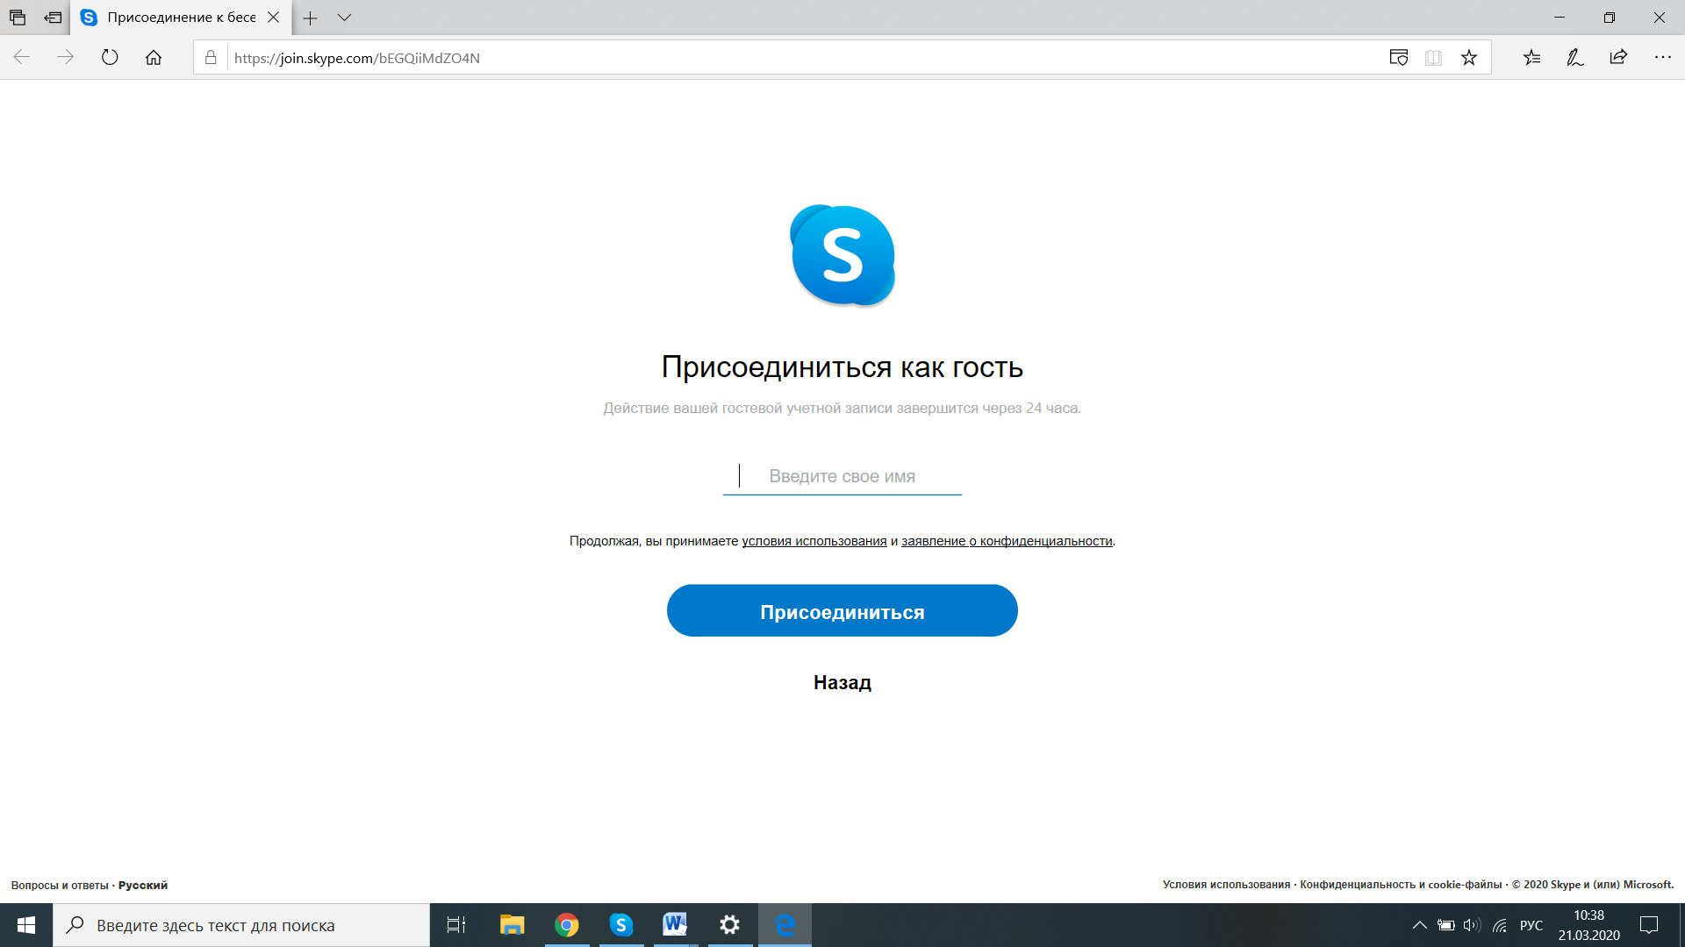
Шаг 3. Ввести свое «имя»

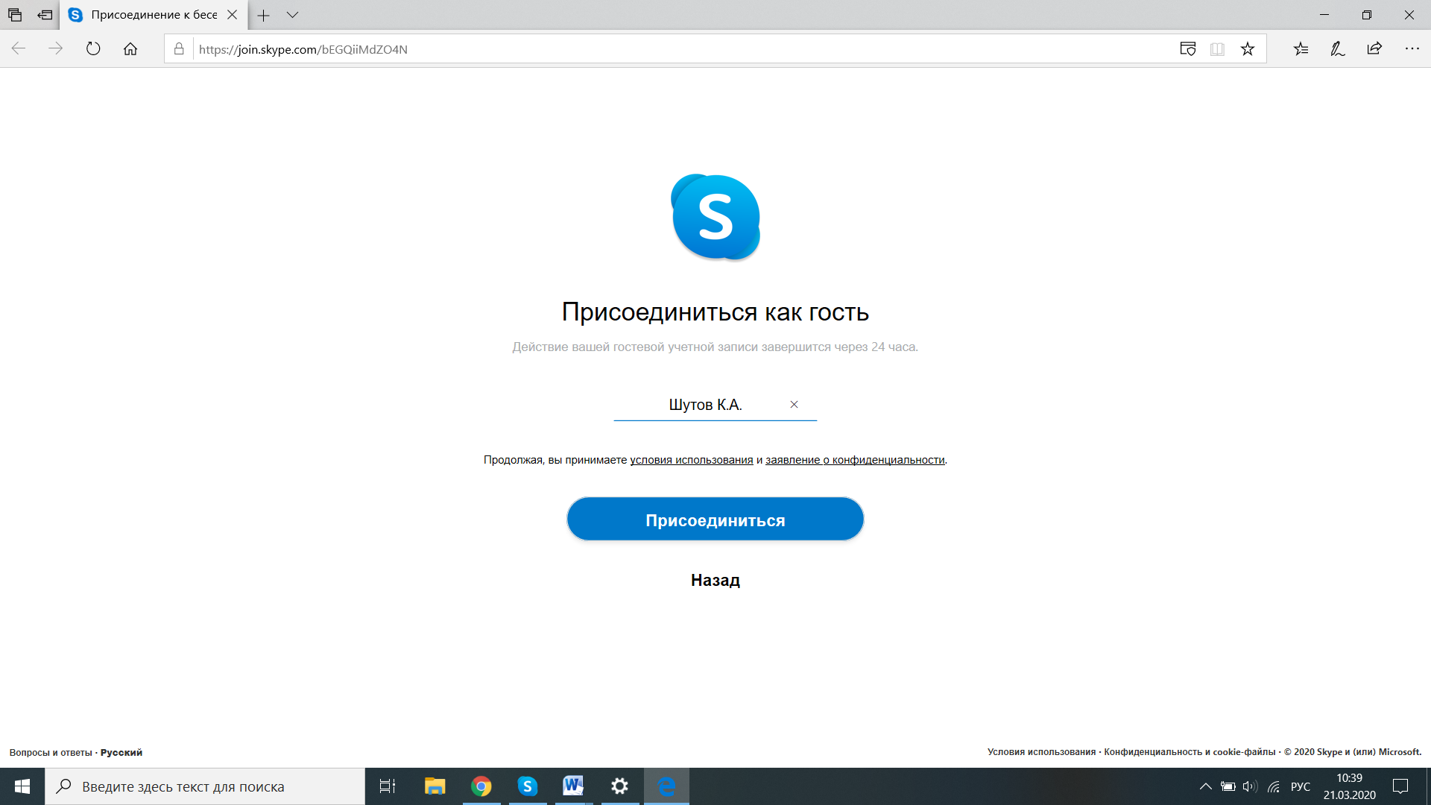

Шаг 4 Нажать кнопку «Присоединиться»
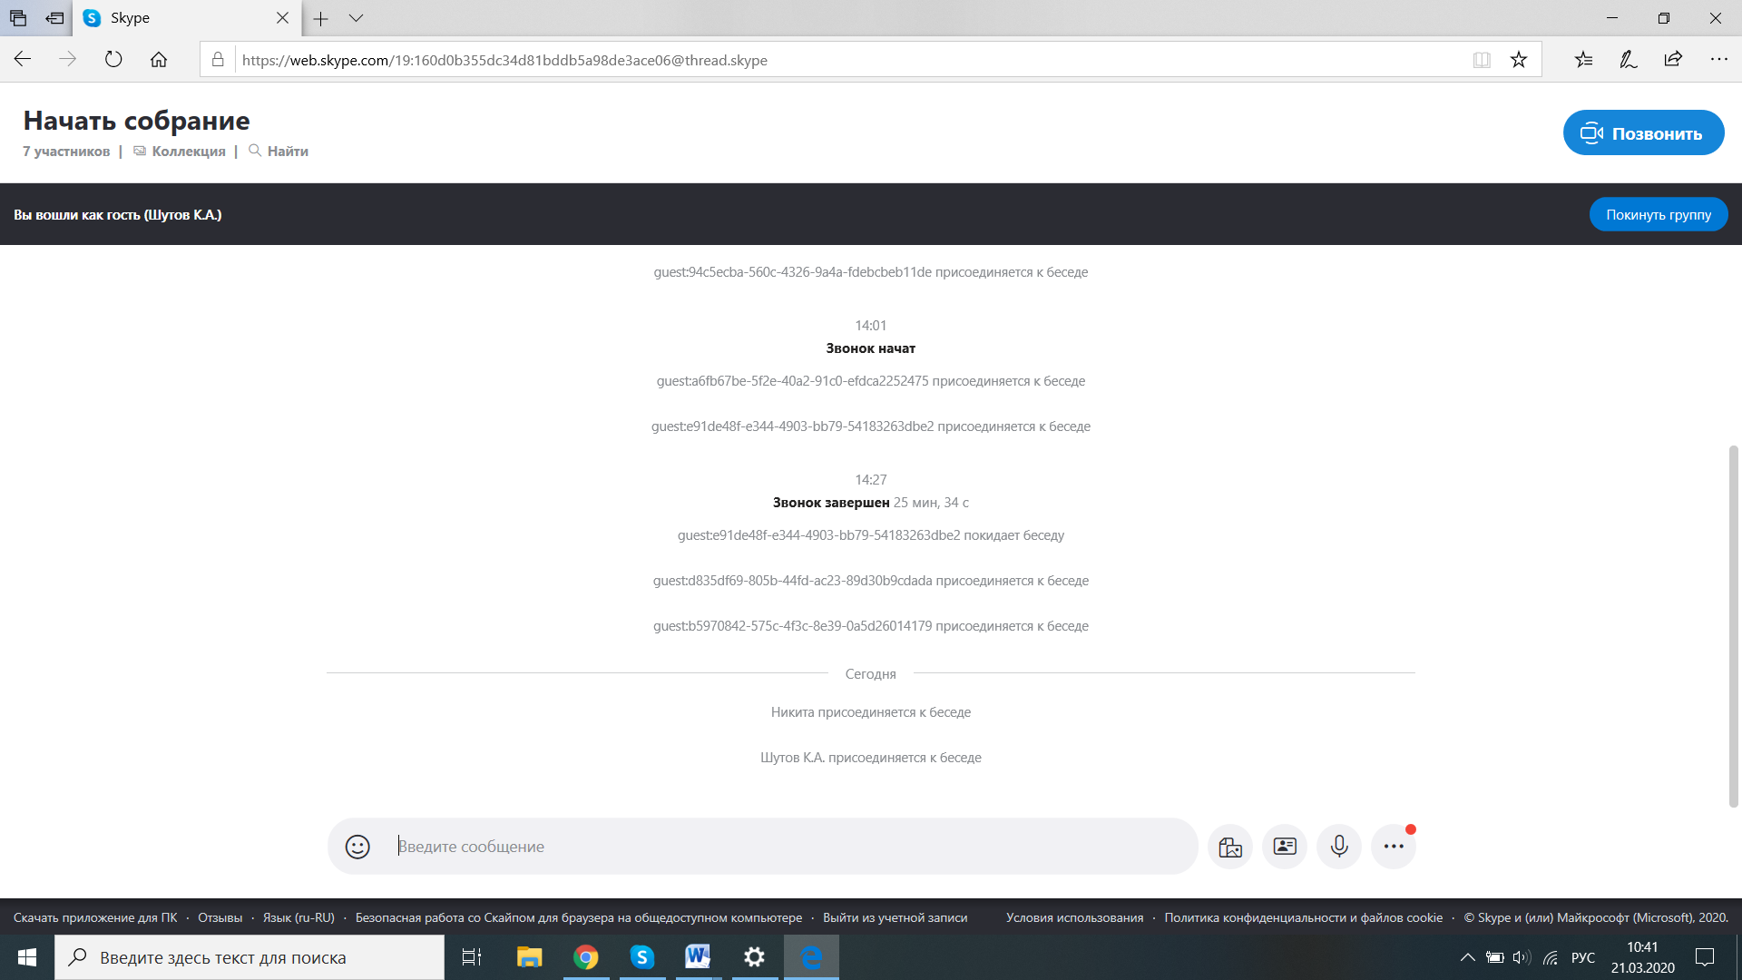
Далее ожидаем пользователей (для которых будет проводиться онлайн конференция). При присоединении всех требуемых пользователей переходим к ШАГУ 5

Шаг 5 Нажимаем клавишу Позвонить
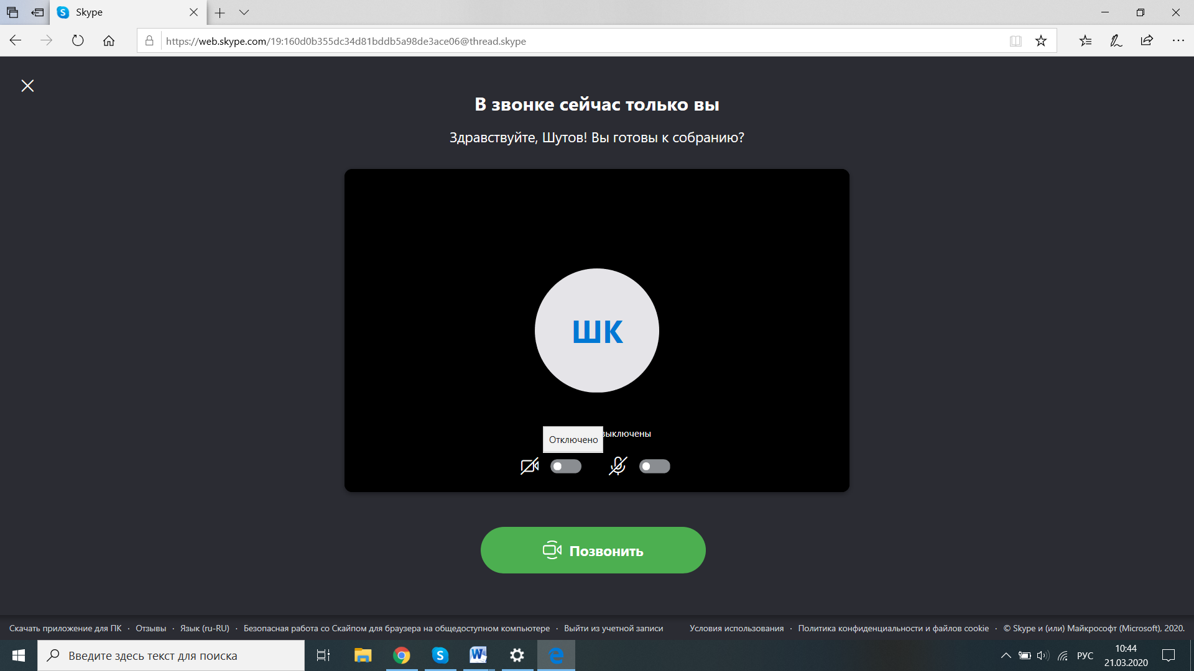
Шаг 6. Активируем голосовую (и если требуется) видео связь
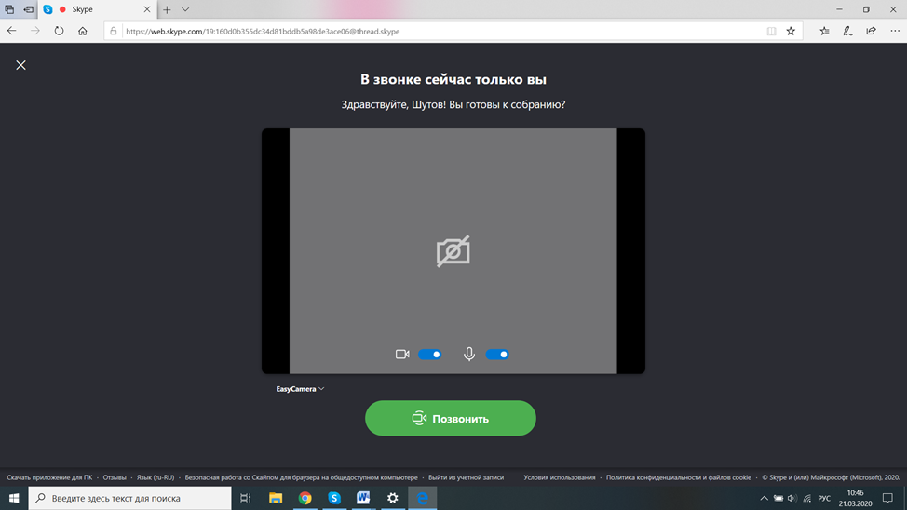
Данные действия должен сделать каждый пользователь, участвующий в онлайн конференции.

Шаг. 7 Используем видео связь для урока

  - Для зарегистрированных пользователей
Шаг 1. Скачиваем приложение Skype по ссылке https://www.skype.com/ru/get-skype/ (для компьютеров)
https://go.skype.com/skype.download.for.phone.iphone (APP store)
https://go.skype.com/skype.download.for.phone.android (Google app)

Qr-код для скачивания с мобильных устройств

Шаг 2. Запускаем установленное приложение и вводим данные учетной записи Логин (email, телефон, логин)
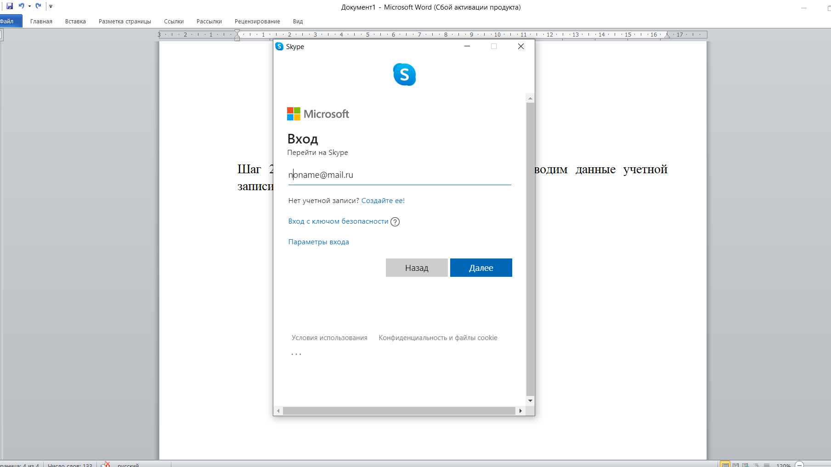

Шаг 3 Вводим пароль от учетной записи
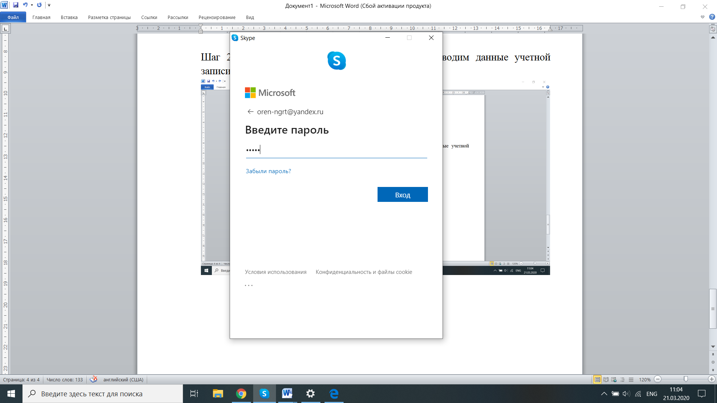

После успешного прохождения аутентификации skype переходит на учетную запись, на которой можно будет совершать аудио\видео звонки или отправлять текстовые сообщения (чат) или файлы. Так же создавать групповые конференции (3 и более участников).

Шаг 4 поиск необходимых контактов (для студентов).
Для того чтобы найти учетную запись «Нефтегазоразведочного техникума» г. Оренбурга нужно:
- Нажать клавишу «Добавить контакты» и ввести oren-ngrt@yandex.ru
Далее программа найдет учетную запись техникума которую требуется добавить в список личных контактов своей учетной записи.

